
Шрамко Ю.А. 4 класс. Физическая культура. 03.02.2022
Урок №43 Тема 5 (16ч.) Подвижные игры
Тема. Игры и игровые задания для развития координационных способностей: «Бег в паре со скакалкой», «Бой петухов», «Слушай сигнал!».
Цель урока: развитие координационных способностей.

-Доброе утро! Сегодня мы начнем наш урок с утренней зарядки. Утренняя зарядка поможет зарядиться энергией и хорошим настроением на весь день.

Выполнить комплекс утренней зарядки.

Зарядка- https://www.youtube.com/watch?v=J5DH8tIuXaI&t=1s (перейти по ссылке)

Прыжки на скакалке (2 подхода по 55 прыжков, если нет скакалки , заменить обычными прыжками на носка )
Не забываем про технику безопасности, и самоконтроле. Отдыхаем между подходами 1-2 минуты.
Внимательно прочитай и запомни!
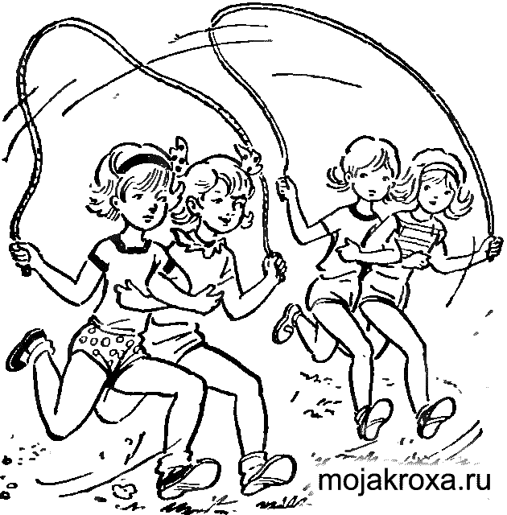
«Бег в паре со скакалкой»

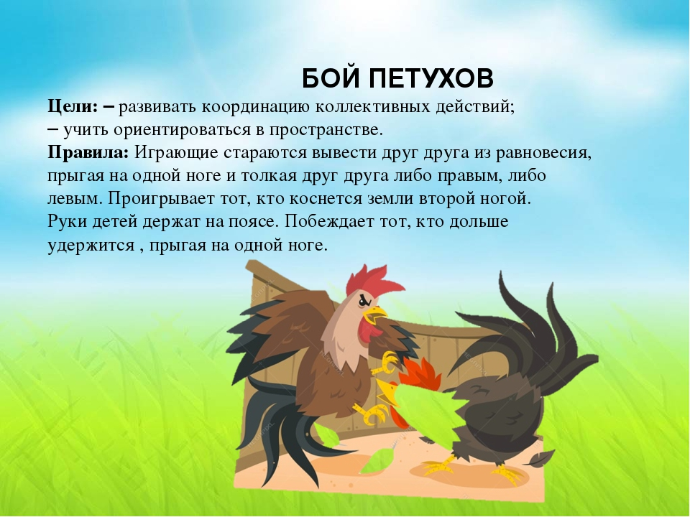



Выполнить ОФП:
Отжимание от пола | Приседание | Пресс | Планка
2x8 | 3x12 | 2x12 | 50 сек.

Перед каждым подходом отдых 30сек.
Домашнее задание.
Отписаться о выполнении задания и приложить фото!

Для обратной связи можно использовать электронную почту shramko.iu@yandex.ru, социальные сети ВК, ОК, мессенджеры WhatsApp и Viber.

Спасибо за внимание, желаю всем успехов и здоровья, до новых встреч!



